疯狂导数之——导数与不等式的证明
1. [2016佛山市统考试题]设常数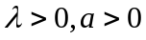，函数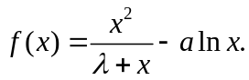
（Ⅰ）当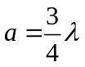时，若的最小值为0，求的值；
（Ⅱ）对任意给定的正实数、，证明：存在实数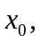当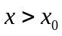时，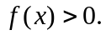
解（1）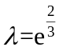；
（2）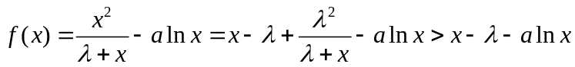，
设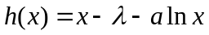，故只需证明：存在实数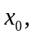当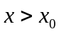时，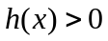.
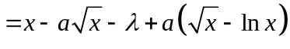.
设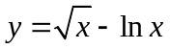，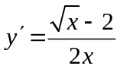，当
由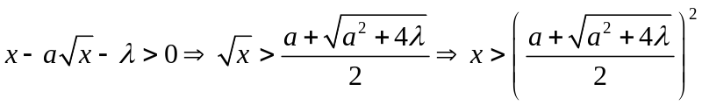
取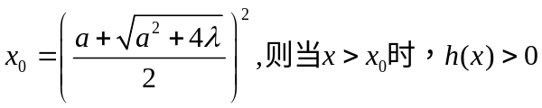
即当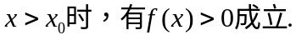
2. [2014·全国卷] 函数f(x)＝ln(x＋1)－(a>1)．
(1)讨论f(x)的单调性；
(2)设a₁＝1，a_{n＋1}＝ln(a_{n}＋1)，证明：<a_{n}≤.
解：(1)易知f(x)的定义域为(－1，＋∞)，f′(x)＝.
(i)当1<a<2时，若x∈(－1，a²－2a)，则f′(x)>0，所以f(x)在(－1，a²－2a)是增函数；
若x∈(a²－2a，0)，则f′(x)<0，所以f(x)在(a²－2a，0)是减函数；
若x∈(0，＋∞)，则f′(x)>0，所以f(x)在(0，＋∞)是增函数．
(ii)当a＝2时，若f′(x)≥0，f′(x)＝0成立当且仅当x＝0，所以f(x)在(－1，＋∞)是增函数.
(iii)当a>2时，若x∈(－1，0)，则f′(x)>0，所以f(x)在(－1，0)是增函数；
若x∈(0，a²－2a)，则f′(x)<0，
所以f(x)在(0，a²－2a)是减函数；
若x∈(a²－2a，＋∞)，则f′(x)>0，所以f(x)在(a²－2a，＋∞)是增函数．
(2)由(1)知，当a＝2时，f(x)在(－1，＋∞)是增函数．
当x∈(0，＋∞)时，f(x)>f(0)＝0，即ln(x＋1)>(x>0)．
又由(1)知，当a＝3时，f(x)在[0，3)是减函数．
当x∈(0，3)时，f(x)<f(0)＝0，即ln(x＋1)<(0<x<3)．
下面用数学归纳法证明<a_{n}≤.
(i)当n＝1时，由已知<a₁＝1，故结论成立．
(ii)假设当n＝k时结论成立，即<a_{k}≤.
当n＝k＋1时，a_{k＋1}＝ln(a_{k}＋1)>ln>＝，
a_{k＋1}＝ln(a_{k}＋1)≤ln<＝，
即当n＝k＋1时，有 <a_{k＋1}≤，结论成立．
根据(i)(ii)知对任何n∈N*结论都成立．
3.[2014·新课标全国卷Ⅰ] 设函数f(x)＝ae^{x}ln x＋，曲线y＝f(x)在点(1，f(1))处的切线方程为y＝e(x－1)＋2.
(1)求a，b；(2)证明：f(x)>1.
解：(1)函数f(x)的定义域为(0，＋∞)，f′(x)＝ae^{x}ln x＋e^{x}－e^{x－1}＋e^{x－1}.
由题意可得f(1)＝2，f′(1)＝e，故a＝1，b＝2.
(2)证明：由(1)知，f(x)＝e^{x}ln x＋e^{x－1}，从而f(x)>1等价于xln x>xe^{－x}－.
设函数g(x)＝xln x，则g′(x)＝1＋ln x，
所以当x∈时，g′(x)<0；当x∈时，g′(x)>0.
故g(x)在上单调递减，在上单调递增，从而g(x)在(0，＋∞)上的最小值为g＝－.
设函数h(x)＝xe^{－x}－，则h′(x)＝e^{－x}(1－x)．
所以当x∈(0，1)时，h′(x)>0；当x∈(1，＋∞)时，h′(x)<0.
故h(x)在(0，1)上单调递增，在(1，＋∞)上单调递减，从而h(x)在(0，＋∞)上的最大值为h(1)＝－.因为g_{min}(x)＝g＝h(1)＝h_{max}(x)，所以当x>0时，g(x)>h(x)，即f(x)>1.
4.【2016届安徽省蚌埠市高三第二次教学质量检查考试】
设函数
（1）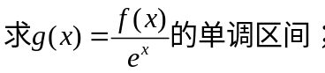
(2)若存在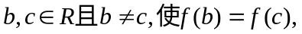试判断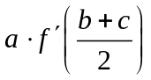的符号.

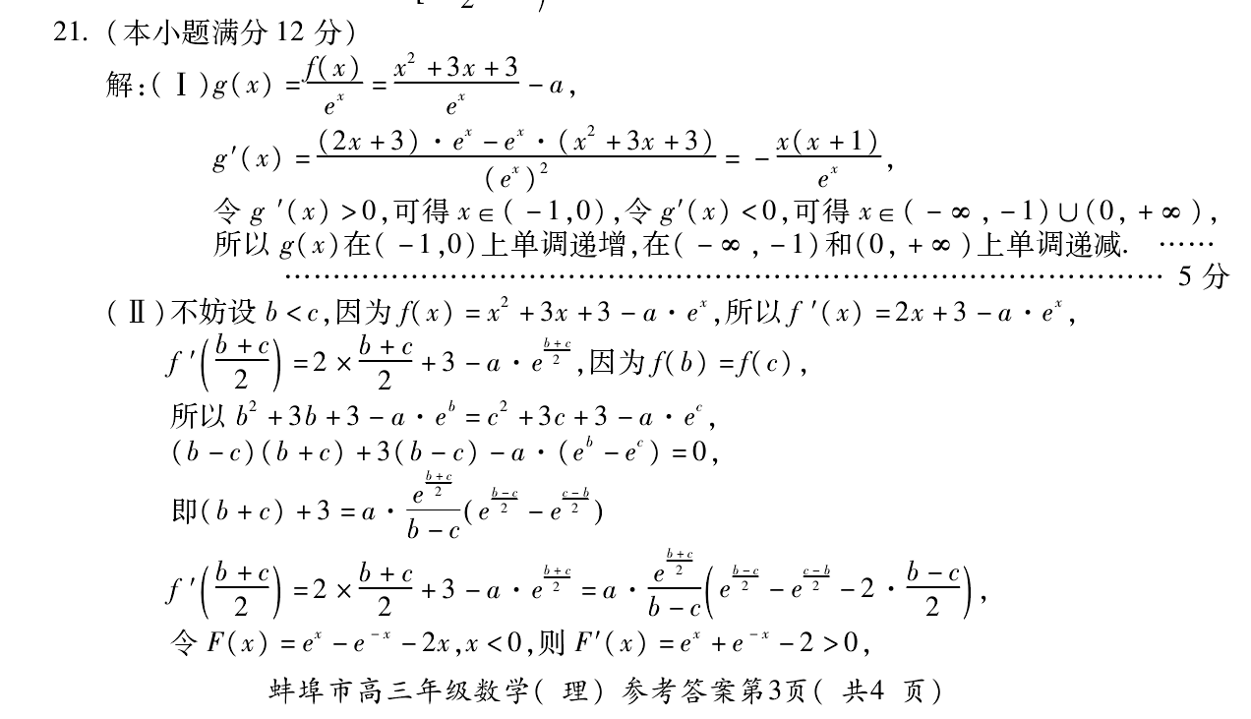

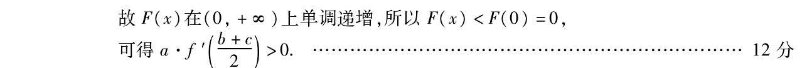

5.[2015·天津卷] 已知函数f(x)＝nx－x^{n}，x∈R，其中n∈N*，且n≥2.
(1)讨论f(x)的单调性；
(2)设曲线y＝f(x)与x轴正半轴的交点为P，曲线在点P处的切线方程为y＝g(x)，求证：对于任意的正实数x，都有f(x)≤g(x)；
(3)若关于x的方程f(x)＝a(a为实数)有两个正实数根x₁，x₂，求证：|x₂－x₁|<＋2.
20．解：(1)由f(x)＝nx－x^{n}，可得f′(x)＝n－nx^{n－1}＝n(1－x^{n－1})，其中n∈N*，且n≥2.下面分两种情况讨论：
①当n为奇数时，
令f′(x)＝0，解得x＝1或x＝－1.
当x变化时，f′(x)，f(x)的变化情况如下表：

x | (－∞，－1) | (－1，1) | (1，＋∞)
f′(x) | － | ＋ | －
f(x) |  |  | 
所以，f(x)在(－∞，－1)，(1，＋∞)上单调递减，在(－1，1)上单调递增．
②当n为偶数时，
当f′(x)>0，即x<1时，函数f(x)单调递增；
当f′(x)<0，即x>1时，函数f(x)单调递减．
所以，f(x)在(－∞，1)上单调递增，在(1，＋∞)上单调递减．
(2)证明：设点P的坐标为(x₀，0)，则x₀＝n，f′(x₀)＝n－n².曲线y＝f(x)在点P处的切线方程为y＝f′(x₀)(x－x₀)，即g(x)＝f′(x₀)(x－x₀)．令F(x)＝f(x)－g(x)，即F(x)＝f(x)－f′(x₀)(x－x₀)，则F′(x)＝f′(x)－f′(x₀)．
由于f′(x)＝n－nx^{n－1}在(0，＋∞)上单调递减，故F′(x)在(0，＋∞)上单调递减．又因为F′(x₀)＝0，所以当x∈(0，x₀)时，F′(x)>0，当x∈(x₀，＋∞)，F′(x)<0，所以F(x)在(0，x₀)上单调递增，在
(x₀，＋∞)上单调递减，所以对于任意的正实数x，都有F(x)≤F(x₀)＝0，即对于任意的正实数x，都有f(x)≤g(x)．
(3)证明：不妨设x₁≤x₂.由(2)知g(x)＝(n－n²)(x－x₀)．设方程g(x)＝a的根为x₂′，所以x₂′＝＋x₀，当n≥2时，g(x)在(－∞，＋∞)上单调递减．又由(2)知g(x₂)≥f(x₂)＝a＝g(x₂′)，可得x₂≤x₂′.
类似地，设曲线y＝f(x)在原点处的切线方程为y＝h(x)，可得h(x)＝nx，当x∈(0，＋∞)时，f(x)－h(x)＝－x^{n}<0，即对于任意的x∈(0，＋∞)，f(x)<h(x)．
设方程h(x)＝a的根为x₁′，可得x₁′＝.因为h(x)＝nx在(－∞，＋∞)上单调递增，且h(x₁′)＝a＝f(x₁)<h(x₁)，因此x₁′<x₁.
由此可得x₂－x₁<x₂′－x₁′＝＋x₀.
因为n≥2，所以2^{n－1}＝(1＋1)^{n－1}≥1＋C＝1＋n－1＝n，故2≥n＝x₀.
所以|x₂－x₁|<＋2.

6．[2014·福建卷] 已知函数f(x)＝e^{x}－ax(a为常数)的图像与y轴交于点A，曲线y＝f(x)在点A处的切线斜率为－1.
(1)求a的值及函数f(x)的极值；
(2)证明：当x>0时，x²<e^{x}；
(3)证明：对任意给定的正数c，总存在x₀，使得当x∈(x₀，＋∞)时，恒有x²<ce^{x}.
解：方法一：(1)由f(x)＝e^{x}－ax，得f ′(x)＝e^{x}－a.
又f ′(0)＝1－a＝－1，得a＝2.
所以f(x)＝e^{x}－2x，f ′(x)＝e^{x}－2.
令f ′(x)＝0，得x＝ln 2.
当x<ln 2时，f ′(x)<0，f(x)单调递减；
当x>ln 2时，f ′(x)>0，f(x)单调递增．
所以当x＝ln 2时，f(x)取得极小值，
且极小值为f(ln 2)＝e^{ln 2}－2ln 2＝2－ln 4，
f(x)无极大值．
(2)证明：令g(x)＝e^{x}－x²，则g′(x)＝e^{x}－2x.
由(1)得，g′(x)＝f(x)≥f(ln 2)＝2－ln 4>0，
故g(x)在R上单调递增，又g(0)＝1>0，
所以当x>0时，g(x)>g(0)>0，即x²<e^{x}.
(3)证明：①若c≥1，则e^{x}≤ce^{x}.又由(2)知，当x>0时，x²<e^{x}.
故当x>0时，x²<ce^{x}.
取x₀＝0，当x∈(x₀，＋∞)时，恒有x²<ce^{x}.
②若0<c<1，令k＝>1，要使不等式x²<ce^{x}成立，只要e^{x}>kx²成立．
而要使e^{x}>kx²成立，则只要x>ln(kx²)，只要x>2ln x＋ln k成立．
令h(x)＝x－2ln x－ln k，则h′(x)＝1－＝.
所以当x>2时，h′(x)>0，h(x)在(2，＋∞)内单调递增．
取x₀＝16k>16，所以h(x)在(x₀，＋∞)内单调递增．
又h(x₀)＝16k－2ln(16k)－ln k＝8(k－ln 2)＋3(k－ln k)＋5k，
易知k>ln k，k>ln 2，5k>0，所以h(x₀)>0.
即存在x₀＝，当x∈(x₀，＋∞)时，恒有x²<ce^{x}.
综上，对任意给定的正数c，总存在x₀，当x∈(x₀，＋∞)时，恒有x²<ce^{x}.
方法二：(1)同方法一．
(2)同方法一．
(3)对任意给定的正数c，取x₀＝，
由(2)知，当x>0时，e^{x}>x²，所以e^{x}＝e·e>·，
当x>x₀时，e^{x}>>＝x²，
因此，对任意给定的正数c，总存在x₀，当x∈(x₀，＋∞)时，恒有x²<ce^{x}.
方法三：(1)同方法一．
(2)同方法一．
(3)首先证明当x∈(0，＋∞)时，恒有x³<e^{x}.
证明如下：
令h(x)＝x³－e^{x}，则h′(x)＝x²－e^{x}.
由(2)知，当x>0时，x²<e^{x}，
从而h′(x)<0，h(x)在(0，＋∞)上单调递减，
所以h(x)<h(0)＝－1<0，即x³<e^{x}.
取x₀＝，当x>x₀时，有x²<x³<e^{x}.
因此，对任意给定的正数c，总存在x₀，当x∈(x₀，＋∞)时，恒有x²<ce^{x}.
7.[2014·湖北卷] π为圆周率，e＝2.718 28…为自然对数的底数．
(1)求函数f(x)＝的单调区间；
(2)求e³，3e，e^{π}，π^{e}，，3^{π}，π³这6个数中的最大数与最小数；
(3)将e³，3e，e^{π}，π^{e}，3^{π}，π³这6个数按从小到大的顺序排列，并证明你的结论．
解：(1)函数f(x)的定义域为(0，＋∞)．因为f(x)＝，所以f′(x)＝.
当f′(x)>0，即0<x<e时，函数f(x)单调递增；
当f′(x)<0，即x>e时，函数f(x)单调递减．
故函数f(x)的单调递增区间为(0，e)，单调递减区间为(e，＋∞)．
(2)因为e<3<π，所以eln 3<eln π，πln e<πln 3，即ln 3e<ln π^{e}，ln e^{π}<ln 3^{π}.
于是根据函数y＝ln x，y＝e^{x}，y＝π^{x}在定义域上单调递增，可得
3e<π^{e}<π³，e³<e^{π}<3^{π}.
故这6个数的最大数在π³与3^{π}之中，最小数在3e与e³之中．
由e<3<π及(1)的结论，得f(π)<f(3)<f(e)，即<<.
由<，得ln π³<ln3^{π}，所以3^{π}>π³；
由<，得ln 3e<ln e³，所以3e<e³.
综上，6个数中的最大数是3^{π}，最小数是3e.
(3)由(2)知，3e<π^{e}<π³<3^{π}，3e<e³.
又由(2)知，<，得π^{e}<e^{π}.
故只需比较e³与π^{e}和e^{π}与π³的大小．
由(1)知，当0<x<e时，f(x)<f(e)＝，
即<.
在上式中，令x＝，又<e，则ln<，从而2－ln π<，即得ln π>2－.①
由①得，eln π>e>2.7×>2.7×(2－0.88)＝3.024>3，
即eln π>3，亦即ln π^{e}>ln e³，所以e³<π^{e}.
又由①得，3ln π>6－>6－e>π，即3ln π>π，
所以e^{π}<π³.
综上可得，3e<e³<π^{e}<e^{π}<π³<3^{π}，
即这6个数从小到大的顺序为3e，e³，π^{e}，e^{π}，π³，3^{π}.

8.[2014·江苏卷] 已知函数f(x)＝e^{x}＋e^{－x}，其中e是自然对数的底数．
(1)证明：f(x)是R上的偶函数．
(2)若关于x的不等式mf(x)≤e^{－x} ＋m－1在(0，＋∞)上恒成立，求实数m的取值范围．
(3)已知正数a满足：存在x₀∈[1，＋∞)，使得f(x₀)<a(－x＋3x₀)成立．试比较e^{a－1}与a^{e－1}的大小，并证明你的结论．
解： (1)证明：因为对任意 x∈R，都有f(－x)＝e^{－x}＋e －(－x)＝e^{－x}＋e^{x}＝f(x)，
所以f(x)是R上的偶函数．
(2)由条件知 m(e^{x}＋e^{－x}－1)≤e^{－x}－1在(0，＋∞)上恒成立．
令 t＝e^{x}(x>0)，则 t>1，所以 m≤－＝
－对任意 t>1成立．
因为t－1＋＋ 1≥2 ＋1＝3, 所以 －≥－，
当且仅当 t＝2, 即x ＝ ln 2时等号成立．
因此实数 m 的取值范围是.
(3)令函数 g(x)＝e^{x}＋－ a(－x³＋3x)，则g′ (x) ＝e^{x}－＋3a(x²－1)．
当 x≥1时，e^{x}－>0，x²－1≥0.又a>0，故 g′(x)>0，所以g(x)是[1，＋∞)上的单调递增函数， 因此g(x)在[1，＋∞)上的最小值是 g(1)＝ e＋e^{－1}－2a.
由于存在x₀∈[1，＋∞)，使ex₀＋e－x₀－a(－x＋ 3x₀ )<0 成立， 当且仅当最小值g(1)<0，
故 e＋e^{－1}－2a<0, 即 a>.
令函数h(x) ＝ x －(e－1)ln x－1，则 h′(x)＝1－. 令 h′(x)＝0, 得x＝e－1.
当x∈(0，e－1)时，h′(x)<0，故h(x)是(0，e－1)上的单调递减函数；
当x∈(e－1，＋∞)时，h′(x)>0，故h(x)是(e－1，＋∞)上的单调递增函数．
所以h(x)在(0，＋∞)上的最小值是h(e－1)．
注意到h(1)＝h(e)＝0，所以当x∈(1，e－1)⊆(0，e－1)时，h(e－1)≤h(x)<h(1)＝0；
当x∈(e－1，e)⊆(e－1，＋∞)时，
h(x)<h(e)＝0.
所以h(x)<0对任意的x∈(1，e)成立．
故①当a∈⊆(1，e)时， h(a)<0，
即a－1<(e－1)ln a，从而e^{a－1}<a^{e－1}；
②当a＝e时，e^{a－1}＝a^{e－1}；
③当a∈(e，＋∞)⊆(e－1，＋∞)时，h(a)>h(e)＝0，即a－1>(e－1)ln a，故e^{a－1}>a^{e－1}.
综上所述，当a∈时，e^{a－1}<a^{e－1}；当a＝e时，e^{a－1}＝a^{e－1}；当a∈(e，＋∞)时，e^{a－1}>a^{e－1}.
9.[2014·辽宁卷] 已知函数f(x)＝(cos x－x)(π＋2x)－(sin x＋1)，g(x)＝3(x－π)cos x－4(1＋sin x)ln.证明：
(1)存在唯一x₀∈，使f(x₀)＝0；
(2)存在唯一x₁∈，使g(x₁)＝0，且对(1)中的x₀，有x₀＋x₁<π.
证明：(1)当x∈时，f′(x)＝－(1＋sin x)·(π＋2x)－2x－cos x<0，函数f(x)在上为减函数．又f(0)＝π－>0，f＝－π²－<0，所以存在唯一x₀∈，使f(x₀)＝0.
(2)记函数h(x)＝－4ln，x∈.
令t＝π－x，则当x∈时，t∈.
记u(t)＝h(π－t)＝－4 ln，则u′(t)＝.
由(1)得，当t∈(0，x₀)时，u′(t)>0，
当t∈时，u′(t)<0.
故在(0，x₀)上u(t)是增函数，又u(0)＝0，从而可知当t∈(0，x₀]时，u(t)>0，所以u(t)在(0，x₀]上无零点．
在上u(t)为减函数，由u(x₀)>0，u＝－4ln 2<0，知存在唯一t₁∈，使u(t₁)＝0，
故存在唯一的t₁∈，使u(t₁)＝0.
因此存在唯一的x₁＝π－t₁∈，使h(x₁)＝h(π－t₁)＝u(t₁)＝0.
因为当x∈时，1＋sin x>0，故g(x)＝(1＋sin x)h(x)与h(x)有相同的零点，所以存在唯一的x₁∈，使g(x₁)＝0.
因为x₁＝π－t₁，t₁>x₀，所以x₀＋x₁<π.
10.[2013北京卷] 18．， 设L为曲线C：y＝在点(1，0)处的切线．
(1)求L的方程；
(2)证明：除切点(1，0)之外，曲线C在直线L的下方．
解：(1)设f(x)＝，则f′(x)＝.
所以f′(1)＝1.
所以L的方程为y＝x－1.
(2)令g(x)＝x－1－f(x)，则除切点之外，曲线C在直线L的下方等价于
g(x)>0(∀x>0，x≠1)．
g(x)满足g(1)＝0，且
g′(x)＝1－f′(x)＝.
当0<x<1时，x²－1<0，ln x<0，所以g′(x)<0，
故g(x)单调递减；
当x>1时，x²－1>0，ln x>0，所以g′(x)>0，
故g(x)单调递增．
所以g(x)>g(1)＝0(∀x>0，x≠1)．
所以除切点之外，曲线C在直线L的下方．
11.[2013大纲卷]22． 已知函数f(x)＝ln(1＋x)－.
(1)若x≥0时f(x)≤0，求λ的最小值；
(2)设数列{a_{n}}的通项a_{n}＝1＋＋＋…＋，证明：a_{2n}－a_{n}＋＞ln 2.
解：(1)由已知f(0)＝0，f′(x)＝，f′(0)＝0.
若λ＜，则当0＜x＜2(1－2λ)时，f′(x)＞0，所以f(x)＞0.
若λ≥，则当x＞0时，f′(x)＜0，所以当x＞0时，f(x)＜0.
综上，λ的最小值是.
(2)令λ＝.由(1)知，当x＞0时，f(x)＜0，
即＞ln (1＋x)．
取x＝，则＞ln.
于是a_{2n}－a_{n}＋＝
＝
＞ln
＝ln 2n－ln n
＝ln 2.
所以a_{2n}－a_{n}＋＞ln 2.
12.[2013天津] 20．(本小题满分14分)已知函数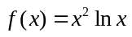.
(Ⅰ) 求函数f(x)的单调区间;
(Ⅱ) 证明: 对任意的t>0, 存在唯一的s, 使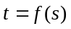.
(Ⅲ) 设(Ⅱ)中所确定的s关于t的函数为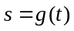, 证明: 当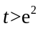时, 有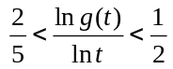.

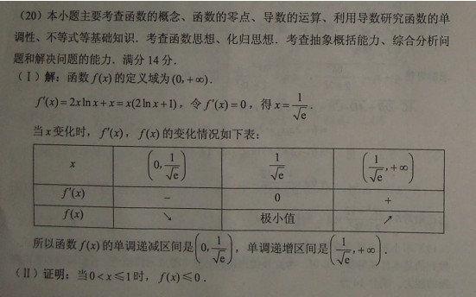
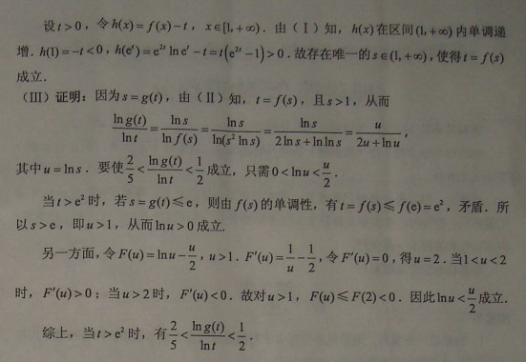
13.[2013新课标2] 已知函数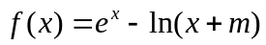．
（Ⅰ）设是的极值点，求，并讨论的单调性；
（Ⅱ）当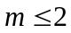时，证明
